|  |  |  |  |
| --- | --- | --- | --- |
|  | **Universidade Federal da Paraíba** | | **Procedimento Operacional - PO** |
| **Unidade:** Pró-Reitoria de Administração | | | |
| **Processo:** Solicitação de pagamento de taxa de publicação em periódicos nacionais | | | |
| **Identificação:** PRA/CAD/DA/03 | | **Versão:** 00 | **Nº de folhas:** 07 |

# OBJETIVO

O presente manual tem como objetivo instituir as diretrizes para abertura e trâmite de processos relativos ao pagamento de taxa de publicação de artigo científico em periódicos nacionais.

# PÚBLICO ALVO

Unidades gestoras da UASG 153065.

# GLOSSÁRIO DE TERMOS E SIGLAS

**ASSECAD** – Assessoria de Coordenação de Administração/CAD/PRA.

**CAD** – Coordenação de Administração/PRA.

**CCF** – Coordenação de Contabilidade e Finanças/PRA.

**CGPq** – Coordenação Geral de Pesquisa/PROPESQ**.**

**Empenho** – É o primeiro estágio da despesa, conceituado como sendo o ato emanado de autoridade competente (ordenador de despesas). É efetuado contabilmente e registrado no sistema SIAFI utilizando-se o documento Nota de Empenho, que se destina a registrar o comprometimento de despesa orçamentária, obedecidos os limites estritamente legais, bem como os casos em que se faça necessário o reforço ou a anulação desse compromisso.

**NE** – Nota de Empenho.

**NF –** Nota Fiscal.

**Pagamento** – Último estágio da despesa pública. Caracteriza-se pela emissão da ordem bancária em favor do credor.

**PRA –** Pró-Reitoria de Administração.

**PROPESQ –** Pró-Reitoria de Pesquisa.

**SIPAC** – Sistema Integrado de Patrimônio, Administração e Contratos.

**UASG** – Unidade Administrativa de Serviços Gerais.

**Unidade Requisitante/ Solicitante/ Demandante** – Unidade da UFPB que tenha demandado o pagamento da despesa, sendo responsável pelo acompanhamento da execução do objeto.

# LEGISLAÇÃO APLICADA E DOCUMENTOS DE REFERÊNCIA

* [**Lei nº 14.133**](http://www.planalto.gov.br/ccivil_03/_ato2019-2022/2021/lei/L14133.htm)**/21** - Lei de Licitações e Contratos Administrativos.
* [**Lei nº 4.320/1964**](http://www.planalto.gov.br/ccivil_03/leis/l4320.htm) - Estatui Normas Gerais de Direito Financeiro para elaboração e controle dos orçamentos e balanços da União, dos Estados, dos Municípios e do Distrito Federal.
* Manual SIPAC – [**Módulo de Protocolo**](https://docs.info.ufrn.br/doku.php?id=suporte:manuais:sipac:protocolo:lista).

# INFORMAÇÕES GERAIS

* O pagamento de taxa de publicação será feita por meio de inexigibilidade de licitação: quando o fornecedor é exclusivo, portanto, há inviabilidade de competição, conforme Art. 74, Inciso III, da Lei 14.133/21.
* O pagamento da publicação deverá ser solicitado via processo eletrônico cadastrado no SIPAC, com dotação orçamentária específica, previamente detalhado pela CODEOR/PROPLAN a pedido da unidade demandante. Caso não tenha crédito orçamentário detalhado, deve-se encaminhar o processo antes à CODEOR/PROPLAN para solicitação.
  1. **Dos documentos necessários**:
* O docente, discente ou servidor técnico-administrativo interessado em requisitar o pagamento de **publicação em** **periódico nacional** deverá entregar a servidor da Unidade ou do Programa de Pós-Graduação ao qual está vinculado a seguinte documentação, em formato digital, para que este proceda à abertura de processo administrativo via SIPAC:

1. Ofício de requisição (disponível no site da PRA) devidamente preenchido e assinado pelo interessado e pelo diretor da Unidade/ coordenador do Programa de Pós-Graduação. As assinaturas poderão ser em formato digital, colhidas no momento de abertura do processo administrativo;
2. Se docente ou técnico-administrativo: declaração de vínculo com a UFPB;
3. Se aluno: declaração de regularidade de matrícula;
4. Carta de aceite da publicação pela revista;
5. Cópia/resumo do artigo a ser publicado;
6. Fatura da taxa de publicação;
7. Certidão negativa relativa a tributos federais, certidão de regularidade para com o FGTS, ambas relativas ao CNPJ da empresa organizadora do periódico, e as certidões de regularidade estadual e municipal, dependendo do objeto da contratação, com base no tributo lançado: Certidão Estadual: (ICMS), no caso de fornecimento de bens, e Certidão Municipal (ISS), no caso de serviços; e
8. Nota de Dotação.

* **Chamada Interna PROPESQ:**
  1. Fora os documentos listados acima, anexar ao processo todos os documentos exigidos na Chamada Interna da PROPESQ.

# PROCEDIMENTOS NECESSÁRIOS

**Passo a passo do processo: Solicitação de pagamento de taxa de publicação em periódicos nacionais.**

|  |  |  |
| --- | --- | --- |
| Etapa | Quem Faz? | O que faz? |
| 1 | Unidade requisitante | **Cadastrar requisição de serviços no SIPAC**.  Caminho: SIPAC → Módulos → Portal Administrativo →  Requisições → Serviços (pessoa física/jurídica) → Cadastrar requisição.  Consulte o manual do passo a passo no SIPAC [AQUI](http://www.pra.ufpb.br/pra/contents/formularios/requisitantes/manual-sipac-servico/view) ou [AQUI](https://docs.info.ufrn.br/doku.php?id=suporte:manuais:sipac:portal_administrativo:requisicoes:servicos:pessoa_juridica:cadastrar_requisicao).  *\*É dever do requisitante assegurar que as requisições por ele lançadas foram devidamente autorizadas pelos responsáveis de seu respectivo setor*.  *\*Depois de autorizada pelos responsáveis, a requisição é automaticamente enviada à PRA, porém somente será analisada mediante processo.* |
| 2 | Unidade requisitante | No momento de lançamento da requisição de serviços, o processo é aberto automaticamente pelo SIPAC. **Anexar toda a documentação** constante nas Informações Gerais deste documento, em formato digital, e o comprovante da requisição gerado pelo SIPAC ao processo**.**  **Caso seja publicação apoiada financeiramente pela PROPESQ, anexar toda a documentação exigida no Edital de Chamada Interna**. |
| 3 | Unidade requisitante | No caso de ser publicação apoiada financeiramente pela PROPESQ, **enviar processo para a PROPESQ - Coordenação Geral de Pesquisa** (11.00.79.01).  No caso de ser publicação nacional avulsa, **enviar processo para a Coordenação de Administração** (11.01.08.02) (*Pular para a etapa 6*). |
| 4 | PROPESQ | Receber processo.  **Analisar documentação**.  Se, após a análise documental pela equipe da CGPq, for verificada ausência de algum requisito, o processo será devolvido à unidade de origem para providências, sendo de responsabilidade do proponente o acompanhamento da movimentação processual. |
| 5 | Pró-Reitor de Pesquisa | Concluída a análise do processo, se não houver inconsistências ou se elas tiverem sido sanadas, **autorizar o pagamento** **da publicação.**  Enviar processo para a Coordenação de Administração(11.01.08.02). |
| 6 | CAD | Receber processo.  **Solicitar ao ordenador de despesas autorização para emitir o empenho**.  **Enviar processo para a PRA** (11.00.47). |
| 7 | Pró-Reitor de Administração | Receber processo.  **Autorizar emissão**, se, após a análise, estiver adequada a instrução processual.  **Enviar processo para a Assessoria de Coordenação de Administração** (11.01.08.96). |
| 8 | ASSECAD | Receber processo.  **Realizar análise quanto à admissibilidade da demanda**.  Caso sejam identificadas inconsistências ou pendências na documentação, o processo é devolvido para correção/complementação. |
| 9 | ASSECAD | Concluída a análise do processo, se não houver inconsistências ou se elas tiverem sido sanadas, **lançar no SIASG/Comprasnet a inexigibilidade de licitação**. |
| 10 | ASSECAD | Consultar a regularidade fiscal do fornecedor/favorecido do empenho, caso esteja tudo regular, **emitir empenho** **no SIAFI**.  Recolher as assinaturas de autorização do empenho.  Anexar ao processo nota de empenho. |
| 11 | ASSECAD | **Cadastrar empenho no Sistema de Controle de Requisições da PRA**.  Enviar empenho aos interessados e à organizadora do periódico. |
| 12 | ASSECAD | **Anexar ao processo despacho, informando** **a documentação necessária que a Unidade requisitante deve adicionar para prestação de contas**.  Enviar processo para a Unidade requisitante. |
| 13 | Unidade requisitante | Receber processo.  **Anexar ao processo a seguinte documentação, para prestação de contas**:   1. Comprovante de publicação do artigo; 2. Nota Fiscal ou recibo de pagamento emitidos pela organizadora do periódico em nome da UFPB (CNPJ: n.º 24.098.477/0001-10); 3. Declaração de não incidência na fonte do IR, da CSLL, da Confins e da Contribuição para o PIS/Pasep, se for o caso; 4. Declaração de que o prestador de serviço goza da isenção do imposto sobre serviço (ISSQN), se for o caso; 5. Atesto da execução do serviço, por meio de assinatura eletrônica no SIPAC do solicitante e do Coordenador do Programa; e 6. Relatório de Acompanhamento de Execução dos Serviços.   **Enviar, em até 5 dias úteis após o recebimento da Nota fiscal, o processo para a Assessoria de Coordenação de Administração** (11.01.08.96). |
| 14 | ASSECAD | Receber processo.  **Realizar análise quanto à instrução processual necessária para solicitação de pagamento.**  Caso sejam identificadas inconsistências ou pendências na documentação, o processo é devolvido para correção/complementação.  Concluída a análise do processo, se não houver inconsistências ou se elas tiverem sido sanadas, enviar processo para a Coordenação de Administração(11.01.08.02). |
| 15 | CAD | Receber processo.  **Solicitar ao ordenador de despesas autorização para pagamento**.  **Enviar processo para a PRA** (11.00.47). |
| 16 | Pró-Reitor de Administração | Receber processo.  **Autorizar o pagamento da despesa**, se adequado após análise da SAC.  **Enviar processo para a Coordenação de Contabilidade e Finanças** (11.01.08.01). |
| 17 | CCF | Em seguida, segue o trâmite do **subprocesso de execução do pagamento**. |

# FORMULÁRIOS E MODELOS CORRELATOS

* Modelo de Formulário de Publicação de Artigo Científico em Periódico Nacional – Disponível em: SITE da PRA.
* Modelo de Atesto de Nota Fiscal (serviços) – Disponível em: [SITE da PRA](http://www.pra.ufpb.br/pra/contents/formularios/formularios/modelo-atesto-de-nota-fiscal-servicos/view).
* Modelo de Relatório de Acompanhamento de Execução de Serviços – Disponível em: [SITE da PRA](http://www.pra.ufpb.br/pra/contents/formularios/formularios/modelo-relatorio-de-acompanhamento-de-execucao-de-servicos/view).
* Lista de requisitantes serviços – Disponível em: [SITE da PRA](http://www.pra.ufpb.br/pra/contents/menu/assuntos/lista-de-requisitantes).

# FLUXOGRAMA

Figura 1- Fluxo de pagamento de taxa de publicação em periódicos nacionais.

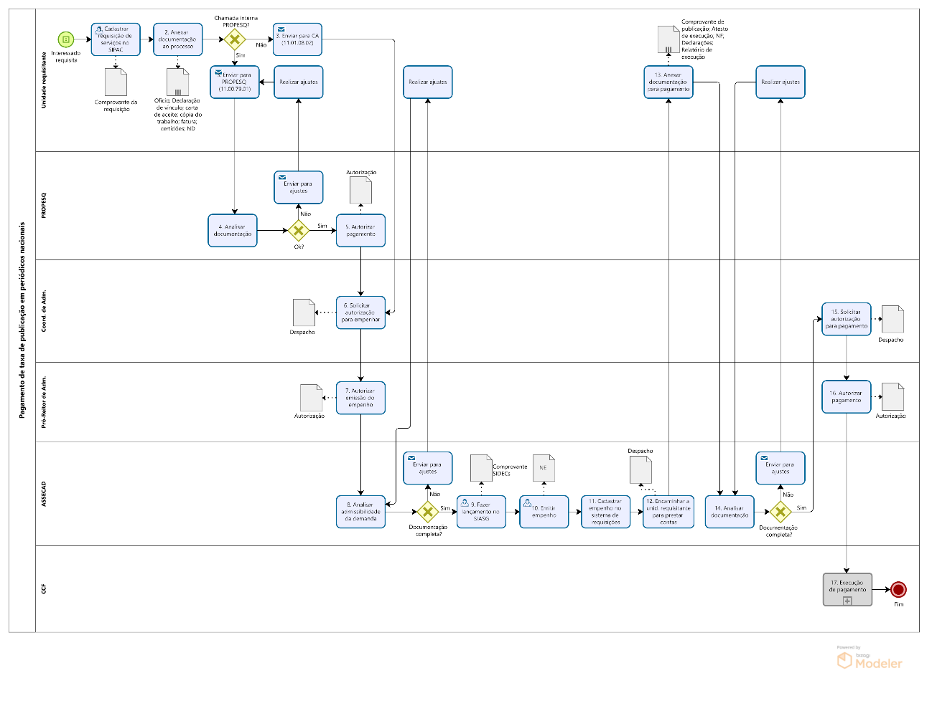

# INDICADORES

* Quantidade de empenhos de publicações nacionais por período.

**CONTATO**

**Assessoria da Coordenação de Administração – ASSECAD**

E-mail: assecad@pra.ufpb.br

Telefone: (83) 3216-7577

**CONTROLE DE REVISÃO**

|  |  |  |  |  |
| --- | --- | --- | --- | --- |
| **Revisão** | **Data** | **Histórico das Revisões** | **Item(ns) Revisado(s)** | **Revisado por** |
| 00 | 10/10/2022 | Revisão Final | Todos | ASSECAD |
|  |  |  |  |  |

|  |  |  |
| --- | --- | --- |
| **Elaborado por:** Rebeca Honorato Neiva | **Aprovado por:** Márcio André Veras Machado | **Data:** 17/10/2022 |